PETANQUE DU VIEUX BEUALIEU

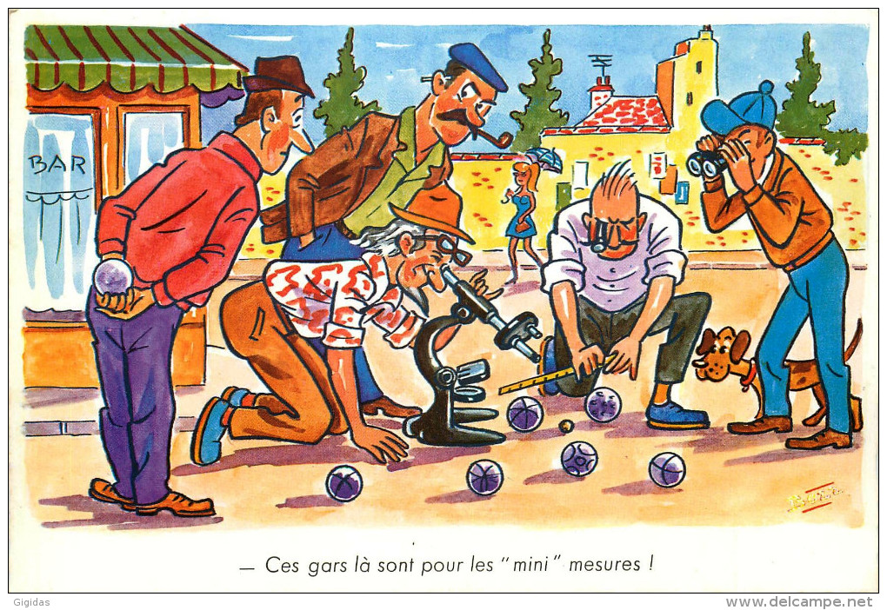

CONCOURS TRIPLETTES MIXTES OUVERT A TOUS: BASE SUR 32 TRIPLETTES
DIMANCHE 19 AOÛT 2018 PARC DE BEAULIEU
INSCRIPTIONS 13H30
DEBUT DU CONCOURS 14H15
INSCRIPTIONS: 15€ PAR TRIPLETTES
3 PARTIES GAGNANTS CONTRE GAGANTS
6€ PAR PARTIES GAGNEES.

½ Finale 120€

FINALE 180€

IPNS

